**Investigación #2**

Fernando Guiraud 8-945-692

1. **Investigar las 3 fuerzas de Van der Waals y un ejemplo de cada una**

En fisicoquímica, las fuerzas de Van der Waals o interacciones de Van der Waals son las fuerzas atractivas o repulsivas entre moléculas distintas a aquellas debidas a un enlace intermolecular (enlace iónico, enlace metálico y enlace covalente de tipo reticular) o a la interacción electrostática de iones con moléculas neutras.

* Fuerzas dipolo-dipolo (también llamadas fuerzas de Keesom), entre las que se incluyen los puentes de hidrógeno

Una molécula es un dipolo cuando existe una distribución asimétrica de los electrones debido a que la molécula está formada por átomos de distinta electronegatividad. Como consecuencia de ello, los electrones se encuentran preferentemente en las proximidades del átomo más electronegativo. Se crean así dos regiones (o polos) en la molécula, una con carga parcial negativa y otra con carga parcial positiva.

Cuando dos moléculas polares (dipolos) se aproximan, se produce una atracción entre el polo positivo de una de ellas y el negativo de la otra. Esta fuerza de atracción entre dos dipolos es tanto más intensa cuanto mayor es la polarización de dichas moléculas polares o, dicho de otra forma, cuanto mayor sea la diferencia de electronegatividad entre los átomos enlazados.

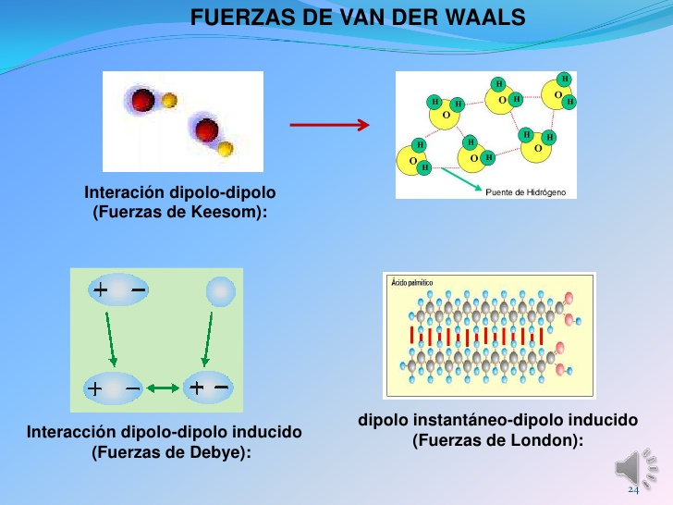

* Fuerzas dipolo-dipolo inducido (también llamadas fuerzas de Debye)

Tienen lugar entre una molécula polar y una molécula apolar. En este caso, la carga de una molécula polar provoca una distorsión en la nube electrónica de la molécula apolar y la convierte, de modo transitorio, en un dipolo. En este momento se establece una fuerza de atracción entre las moléculas.

Gracias a esta interacción, gases apolares como el O2, el N2 o el CO2 se pueden disolver en agua.

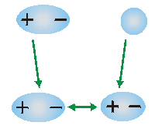

* Fuerzas dipolo instantáneo-dipolo inducido (también llamadas fuerzas de dispersión o fuerzas de London)

También se llaman fuerzas de dispersión o fuerzas de London. En muchos textos, se identifican con las fuerzas de van der Waals, lo que puede generar cierta confusión.

Las fuerzas de dispersión son fuerzas atractivas débiles que se establecen fundamentalmente entre sustancias no polares, aunque también están presentes en las sustancias polares. Se deben a las irregularidades que se producen en la nube electrónica de los átomos de las moléculas por efecto de la proximidad mutua. La formación de un dipolo instantáneo en una molécula origina la formación de un dipolo inducido en una molécula vecina de manera que se origina una débil fuerza de atracción entre las dos (ver tabla inferior).

